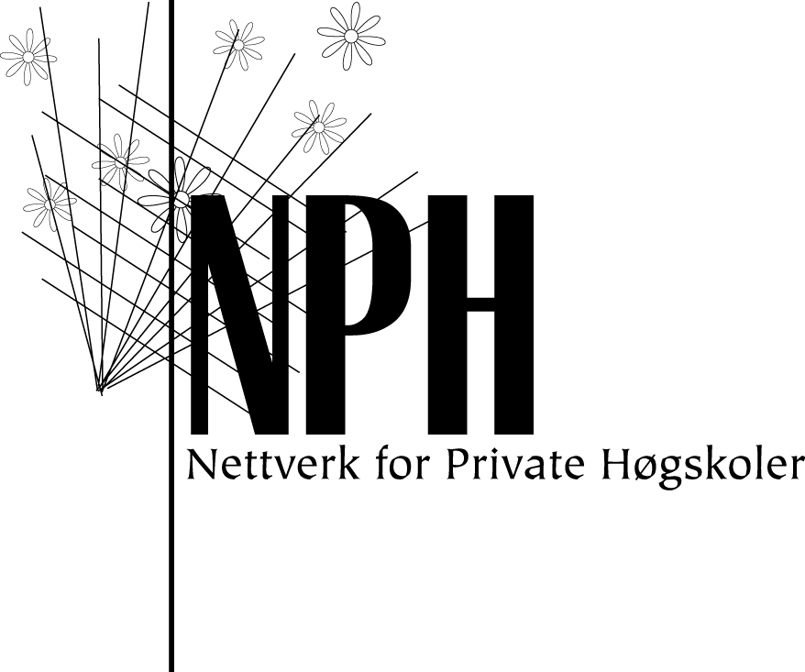
Oslo 30.01.04
Utdannings- og forskningsdepartementet
Pb.8119 Dep
0032 Oslo

Høringsuttalelse fra Nettverk for private høyskoler (NPH) om utkast til
Ny felles lov om universiteter og høyskoler (NOU 2003:25 - Ryssdalutvalget)

Det vises til Departementets brev datert den 30. september 2003 med invitasjon til å levere synspunkter på ovennevnte utkast. NPHs arbeidsutvalg vedtok å oversende følgende høringsuttalelse på sitt møte den 27.ds.:

1. Generelle kommentarer

Nettverk for private høyskoler (NPH) er tilfreds med Ryssdalutvalgets forslag om å erstatte dagens to separate lover med én felles lov. NPH vurderer så vel lovforslagets ulike elementer som indre struktur positivt og gir i hovedsak sin tilslutning til Ryssdalutvalgets flertall. Et felles lovverk representerer en naturlig videreføring av tidligere reformer med opprettelse av NOKUT og innføring av ny finansieringsmodell. Med ny felles lov kan ikke akkrediterte private høyskoler lenger oppfattes som supplement, men som en integrert del av et nasjonalt utdanningssystem for høyere utdanning. Dessuten må dette i sin konsekvens bety at de økonomiske vilkår innenfor systemet blir mer likeverdige.

For å utdype og nyansere sin tilslutning til Ryssdalutvalgets flertall, vil NPH levere følgende generelle merknader. Når det gjelder mer spesielle merknader vises det til et senere kapittel nedenfor.

1.1 Nasjonal offentlig sektor – likeverdig forvaltning tross ulikt eierskap

NPH understreker betydningen av at Departementet i sitt videre lovarbeid vektlegger prinsippet om at den nye loven skal være en felles lov for én samlet, nasjonal og offentlig høyere utdanningssektor der det gis muligheter for ulikt, likeverdig institusjonelt eierskap – statlig og privat.

NPH mener at den samlede nasjonale sektor for høyere utdanning forvaltes og styres av Stortinget og Departementet ut fra et overordnet nasjonalt systemansvar. Forvaltning av høyere utdanning og forskning kan slik ses som nasjonal ressursforvaltning.

Forvaltningen av eieransvaret kan imidlertid skje på et neste nivå, enten som forvaltning av statlig eierskap gjennom statlige utdanningsinstitusjoner eller som privat eierskap gjennom private. Det er ikke minst på dette sistnevnte nivå lovforslaget – i tråd med siste revisjon av Privathøyskoleloven – åpner for langt mer likeverdige institusjonelle rammevilkår for statlige og private utdanningsinstitusjoner. Høyere utdanningsinstitusjoner bedømmes heretter, uansett eierskap, mer etter faglig nivå og kvalitet.

Allerede Stortingets behandling av Innst.S.nr.337 (2000-2001) viste en omforent politisk vilje til større grad av likeverdighet i behandlingen av statlige og private utdanningsinstitusjoner innenfor en felles utdanningssektor. En samlet stortingskomite hevdet allerede den gang at ”..det må sikrast likeverd i handsaminga av offentlege og private utdanningstilbod som oppfyller klare kvalitetskrav, og at offentlege og private institusjonar må handsamast etter same prinsipp..”

Denne samlede, nasjonale sektor for høyere utdanning må anses som et offentlig gode og et offentlig ansvar (”Public Good and Public Responsibility”). Alle systemets akkrediterte institusjoner – enten de er statlig eller privat eide - representerer offentlige goder og tilhører et offentlig ansvarsområde. Staten utfyller slik to ulike roller. Staten ivaretar for det første et systemansvar overfor både statlige og private institusjoner. Staten ivaretar dernest et eieransvar overfor de statlige institusjonene. Med godt forvaltet eierskap kan staten sikre nasjonale målsettinger som behovet for desentraliserte kompetansemiljøer og en geografisk spredning av høyere utdanningstilbud. En felles lov må derfor ivareta hele systemet med alle akkrediterte institusjoner og ikke kun ivareta det som tjener de statlige institusjonene best.

NPH mener Ryssdalutvalgets forslag til felles lov representerer en betimelig oppdatering og ajourføring av norsk utdanningspolitikk. Departementet får to klare roller å spille samtidig – dels rollen som systemforvalter og dels rollen som institusjonseier. Det norske utdannings-systemet tilpasser seg med dette til internasjonale avtaler og konvensjoner som Norge har forpliktet seg overfor (Lisboa-konvensjonen, Bolognaprosessens erklæringer og deklarasjoner etc.).

1.2 Statlig tilknytningsform og eierskap

NPH har registrert den betydelige debatt som har pågått de siste måneder om statlige utdanningsinstitusjoners tilknytningsform til sin eier. Allerede i sin høringsuttalelse til Mjøsutvalget høsten 2000 hevdet NPH at ”å organisere de statlige institusjonene som egne rettssubjekter er en naturlig og viktig konsekvens av likebehandlingsprinsippet. Det peker i retning av at disse organiseres som særlovselskap. Det vil gi like konkurransevilkår med de private institusjonene.”

NPH opprettholder sitt syn på at statlige utdanningsinstitusjoner bør organiseres som selvstendige rettssubjekter utenfor den statlige forvaltning. Skal det nasjonale utdannings-systemet og norske utdanningsinstitusjoner videreutvikles må større ansvar og myndighet overføres til institusjonene. Myndighetenes muligheter til å gripe inn i institusjonenes faglige og samfunnskritiske synspunkter må avgrenses.

NPH mener slik at det må innrømmes utdanningsinstitusjonene en betydelig grad av frihet til å velge sine institusjonelle ledelses- og styringsformer. Dette må gjelde både for statlige og private institusjoner.

1.3 Finansiering av høyere utdanning

Et felles lovverk vil gi større likeverdig behandling når det gjelder de økonomiske vilkår.
Ryssdalutvalget mener staten bør kunne bruke sin bevilgningskompetanse på en fleksibel måte til å gi støtte til de institusjonene som oppfyller de sektorpolitiske mål staten har. I denne forbindelse ser utvalget det verken nødvendig eller hensiktsmessig at den vurderingen bindes opp med lovtekst om vilkår for statsstøtte.

NPH støtter Ryssdalsutvalgets argumentasjon. Erfaringer med Privathøyskoleloven siden denne ble vedtatt i 1986 tilsier dette. Det bør likevel vurderes om uttrykket ”sikre drift av” høyere utdanning bør tas inn i lovens § 1-1 (Lovens formål)

Med hensyn til det såkalte gratisprinsippet vil NPH støtte Ryssdalutvalgets forslag under forutsetning av at flertallets versjon blir vedtatt.

1.4 EØS-avtalen og WTO/GATS-forhandlingene

EØS-avtalen og de såkalte WTO/ GATS-forhandlingene omfatter alle typer tjenester, unntatt slike som ytes under utøvelse av statsmyndiget (tjenester som verken ytes på kommersiell basis eller i konkurranse med en eller flere tjenesteytere).

Ryssdalutvalgets flertall hevder at en omorganisering av de statlige institusjonene fra forvaltningsorgan til selveiende institusjoner ikke bringer forholdet til GATS-reglene i en annen stilling. Disse institusjonene vil, på samme måte som tilsvarende institusjoner i andre land, fortsatt regnes som et statlige utdanningstilbud til befolkningen. Dette spørsmål trenger etter NPHs mening en nærmere utredning.

2. Kommentarer til de enkelte lovbestemmelser

NPH har følgende kommentarer til de enkelte lovbestemmelsene:

§1-1 Lovens formål
NPH ber om at det i pkt.1 vurderes formulert et tillegg:..”og sikre drift av…”

§1-3 NPH mener institusjonene bør gis muligheter til å utforme egne ”formålsparagrafer”

§1-6 Akademisk og kunstnerisk frihet
NPH støtter et pkt.3. Utvalget av studenter må fortsatt i prinsippet være institusjonenes ansvar. Samordna opptak bør finne sted i den grad Departementet og institusjonene finner slikt opptakskonsept formålstjenlig.

§1-7 Kvalitetssikring
NOKUT godkjenner institusjonens ene kvalitetssystem, ikke flere systemer. Terminologien bør tilpasses.

§2-3 Faglige fullmakter
Begrepet ”forskrift” bør vurderes.

§2-8 Eksamen
Det må ryddes opp i begrepsbruken ”vurdering”, ”evaluering”, se videre §§2-9 og 2-10

§2-10 Vitnemål
Kravet for å få vitnemål må også være at eksamen er ”bestått”. Derfor bør det stå ”avlagt og bestått”. Likeså må karakterutskrift være å anse som vitnemål, for eksempel på emnenivå.

§6-3 Ansettelse i undervisnings- og forskerstilling
Intensjonen tiltres, men på enkelte fagområder kan det bli en unødig stor belastning på kvinnelige sakkyndige (for eksempel i teologi) dersom begge kjønn skal være representert blant de sakkyndige ved enhver bedømmelse. Mer skjønnsmessig formulering bør vurderes.

§7-1 Egenbetaling
Prisnippet i paragrafen er grei dersom man følger paragrafen

§7-3 Forholdet til annen lovgivning
NPH finner det ønskelig at det gis konkret henvisning til hvilke områder av offentlighetsloven og forvaltningsloven som skal gjelde for private høyskoler.

3. Andre kommentarer

Kategorisering
Ryssdalutvalget deler private høyskoler inn i tre kategorier (NOU 2003:25, s.48). NPH vil gjøre oppmerksom på at Bergen Arkitektskole (BAS) like gjerne tilhører kategori nr. 2 (pedagogisk alternativ) som kategori nr. 3 (udekket behov).

4. Avsluttende kommentarer

NPH takker for anledningen til å levere høringsuttalelse. NPH stiller seg positiv og forventningsfull til Ryssdalutvalgets lovforslag. NPH mener forslaget kan gi grunnlag for en god nasjonal og helhetlig forvaltning av høyere utdanning uavhengig av institusjonelt eierskap. Dette bør etter NPHs syn få klare forvaltningsmessige og økonomiske konsekvenser.

Med vennlig hilsen for
NETTVERK FOR PRIVATE HØYSKOLER

Jan Grund Arne J.Eriksen
leder sekretær

